|  |  |  |  |  |  |  |  |
| --- | --- | --- | --- | --- | --- | --- | --- |
|  | |  |  | | --- | --- | | **卷 号** |  | | **卷内编号** |  | | **密 级** |  |   项目编号: |
| 分 类: | Version:  项 目 承 担 部 门：  撰写人（签名）：  完 成 日 期：  本文档 使 用部门： ■主管领导 ■项目组  ■客户（市场） ■维护人员 ■用户  评审负责人（签名）：  评 审 日 期： |

**目 录**

1. 引言 1

1.1 目的 1

1.2 定义 1

1.3 参考资料 1

2. 软件总体概述 2

2.1 概况 2

2.1.1 软件标识 2

2.1.2 开发背景 2

2.1.3 用户特点 2

2.2 软件功能总览 2

2.3 角色说明 2

2.4 功能概述 2

2.4.1 面向平台管理员功能 2

2.4.2 面向劳务派遣单位功能 3

2.4.3 面向合作单位功能 5

2.4.4 面向普通企业功能 5

2.4.5 面向员工的功能 5

3. 具体需求 6

3.1 面向平台管理员功能 6

3.1.1 客户管理 6

3.1.2 医社保调整 7

3.1.3 公告管理 7

3.1.4 工作台 7

3.2 面向劳务派遣单位功能 7

3.2.1 客户管理 7

3.2.2 供应商管理 7

3.2.3 员工管理 8

3.2.4 工资管理 8

3.2.5 社保管理 8

3.2.6 统计分析 9

3.2.7 账号管理 9

3.3 面向合作单位的功能 9

3.3.1 员工管理 9

3.3.2 工资管理 9

3.3.3 考勤管理 9

4. 数据字典 10

# 引言

## 目的

## 定义

术语、定义和缩略语见数据字典

## 参考资料

# 软件总体概述

## 概况

### 软件标识

本节列出软件的标识：软件全名称、软件缩称、版本号等。软件标识必须具有唯一性。

### 开发背景

### 用户特点

## 软件功能总览

## 角色说明

（1）平台管理员：对整个平台进行管理的管理员；

（2）劳务派遣单位：向其它企业输送员工的企业；

（3）合作单位：和劳务派遣单位有合作关系、接收劳务派遣员工的企业；

（4）普通企业：只是使用平台一般企业内部人力资源管理功能的企业；

（5）员工：受聘于合作单位或者普通企业的职员。

## 功能概述

### 面向平台管理员功能

（1）客户管理

这里的客户指的是劳务派遣单位，包括合作客户和潜在客户，合作单位指的是正在和平台合作的劳务派遣公司，潜在客户指的是现在没有合作但曾经或者将来可能合作的企业。

针对合作客户的功能包括**增删改查**、**查看合同**、**合同续签**

针对潜在客户的功能包括**增删改查**、**合同签订**；

（2）医社保调整

包括社保/医保的**基数设置**、**缴费比例设置**和**查询调整记录（分地区，定义规则，1%~2%）**

（3）公告管理

对公告的**增删改查**

（4）商险管理

产品管理

保单审核

导出保单

人员替换

上传保单

导出保单时如果参保企业要求有保单，那么导出时应该生成一个独立的保单，没有要求的可以合并成保单给保险公司

### 面向劳务派遣单位功能

（1）客户管理

这里的客户指的是接收劳务派遣的合作单位，包括**合作客户、供应商**和**潜在客户**，合作客户是正在和劳务派遣公司合作的企业，供应商指的是能批量提供人力企业的机构，比如学校等，潜在客户指的是现在没有合作但曾经或者将来可能合作的企业。

* 针对合作单位的功能包括**增删改查**、**查看合同**、**合同续签和定义客户单位工资字段**；
* 针对潜在客户的功能包括**增删改查**、**合同签订**；
* 针对潜在客户的功能包括**增删改查。**

针对合作单位的删除是移入潜在客户

**在客户下面可能再建立部门（分公司），劳务派遣单位可能直接和部门结算**

（2）员工管理

员工分为**内部员工**、**外派员工**和**人才库**。

* 针对内部员工的功能包括**增删改查**、**离职**、**退休、合同管理、个税专项扣除设置、社保设置**；
* 针对外派员工的功能包括**增删改查**、**离职**、退休、**派遣、合同管理、个税专项扣除设置、社保设置**；
* 针对人才库的功能包括**增删改查**、**聘用**

派遣指的是派遣到哪个单位哪个部门，如果没有部门就是直接派遣到单位

社保设置指的是设置员工的社保缴纳方式（最低标准、按工资比例）等

（4）工资管理

工资管理的大致流程如下图



说明：

①在录入工资后系统自动计算公积金扣除和社保扣除

②打款是通过线下完成的。

③确认工资发放后才允许员工查询自己的工资

财务开票就是改变结算单状态为已开票

结算单需要考虑社保补缴（补缴某人某月）、

结算单中包含的工资社保、管理费和商业保险三块

（5）社保管理

社保管理的大致流程如下图



说明：

①导出的社保数据根据人员异动（入职、离职、退休）和补缴才会产生社保数据，导出就是导出新增、停保和补缴名单

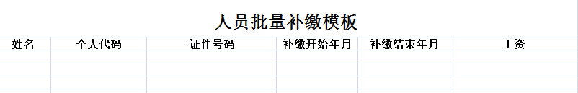

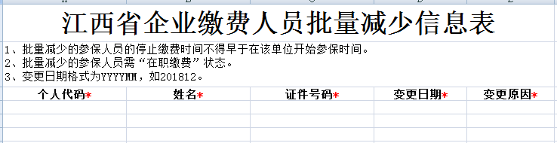

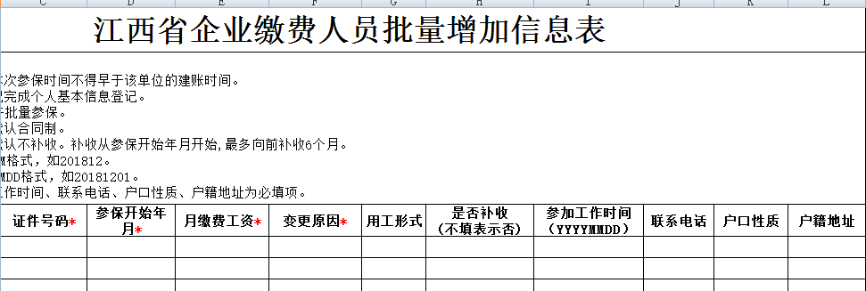

②报送社保数据是在社保网上进行，与本系统无关。不过可以考虑在拿到它接口的前提下，直接一键报送。

③比对社保数据是导入从社保网站上导出的社保数据和本系统中的社保数据进行比对，判断是否存在漏报、多报和错报情形，在下次报送社保数据时给予纠正。

**问题：医保数据的操作流程是否也是这样？**

**医保主要是导出续保表，因为绝大多数人已经参保的**

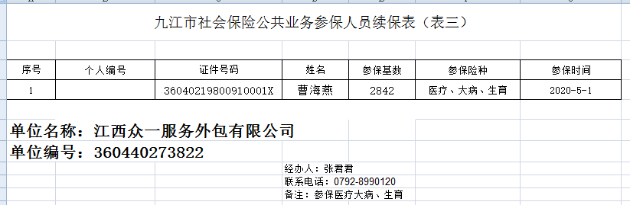

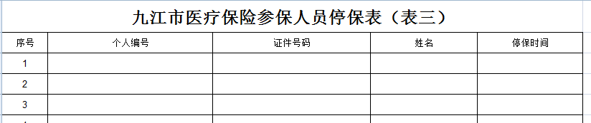

（6）商业保险

参保

人员替换

保单下载（有相应标志的企业才有）

（8）保险理赔

包括工伤保险理赔和商业保险理赔

（7）统计分析

包括派遣统计、外包统计、岗位信息统计、用人单位统计、单位费用统计、用工需求统计和业务统计分析

**问题：统计什么内容？往后放**

（8）账号管理

劳务派遣单位内部不再分角色了（客服、财务等），而是通过不同的账号赋予不同的权限来实现。功能包括账号增删改查以及权限设置

### 面向合作单位功能

（1）员工管理

这里的员工指的是派遣到合作单位的员工，功能包括**增删改查**、**离职、个税专项扣除设置、社保设置**；

（2）部门管理/分公司

增删改查

（3）工资管理

**定义工资字段**

包括**录入工资形成结算表**、**查看工资结算表、审核结算表**。工资数据可以由劳务派遣单位或者合作单位录入。

（4）增值服务

商业保险：参保、替换、下载保单

……

（4）考勤管理

包括**查看考勤明细**和**考勤统计（往后放）**

（5）账号管理

合作单位内部不再分角色了（人事专员等），而是通过不同的账号赋予不同的权限来实现。功能包括账号增删改查以及权限设置

权限1

权限2

权限3

权限4

权限5

权限6

权限7

权限8

内部角色：人事专员（1,4,7）、人事部长（6,8）、主管领导、自定义

### 面向普通企业功能

暂不考虑

### 面向员工的功能

查工资、考勤，通过小程序完成

# 具体需求

## 面向平台管理员功能

### 客户管理

这里的客户指的是劳务派遣单位，包括合作客户和潜在客户，合作单位指的是正在和平台合作的劳务派遣公司，潜在客户指的是现在没有合作但曾经或者将来可能合作的公司。

针对合作客户的功能包括**增删改查**、**查看合同**、**合同续签**

针对潜在客户的功能包括**增删改查**、**合同签订**；

#### 列表和查询



#### 添加

客户的信息包括客户编号、名称、地址、联系人、联系电话、微信号、QQ号、简介，其中客户编号由系统自动产生。



#### 客户详情

查看客户详情并允许编辑

#### 删除

合作客户删除之后进入潜在客户，潜在客户可以删除，但前提是它没有任何操作记录。

#### 查看合同

合同的信息包括合同编号、合同签订时间、合同起止时间、复印件。

合同编号是签订合同时系统自动产生的，规则为类型+年份+四位编号，如“A20200001”。

类型取值：

* A平台和人力资源派遣单位的合同；
* B平台和用人单位之间的合同；
* C人力资源和合作单位之间的合同；
* D 人力资源派遣单位和员工之间的合同。

可能存在历史合同，即一个客户先后多次签订合同，所以还需提供查看历史合同的功能。



#### 合同签订

合同签订即添加一条新的合同



#### 合同续签

合同续签是修改原有合同的终止时间



### 规则设置

设置医保、社保、公积金等缴费规则，医保调整是根据国家政策来设定医保和社保的缴费规则，为后面针对员工设置医保社保提供依据。医保社保可能每隔一段时间会调整，所以系统应该记录从现在开始的历次调整，而且指定医保和社保政策是地市层面（**是否确定为地市层面**）

#### 医保规则



#### 社保规则



#### 公积金规则



### 公告管理

提供增删改查





### 工作台

后面再说

## 面向劳务派遣单位功能

### 客户管理

这里的客户指的是劳务派遣单位，包括合作客户和潜在客户，合作单位指的是正在和平台合作的劳务派遣公司，潜在客户指的是现在没有合作但曾经或者将来可能合作的企业。

针对合作客户的功能包括**增删改查**、**查看合同**、**合同续签**

针对潜在客户的功能包括**增删改查**、**合同签订**；

#### 列表和查询



#### 添加

客户的信息包括客户编号、名称、性质、地址、联系人、联系电话、微信号、QQ号、简介，其中客户编号由系统自动产生，客户性质取值有政府部门、事业单位、人才市场、学校、内资企业、外资企业、港澳台企业、内资工厂、外资工厂、港澳台工厂和其它。



#### 客户详情

查看客户详情并允许编辑



#### 删除

合作客户删除之后进入潜在客户，潜在客户可以删除，但前提是它没有任何操作记录。

#### 查看合同

合同的信息包括合同编号、合同签订时间、合同起止时间、复印件。

可能存在历史合同，即一个客户先后多次签订合同，所以还需提供查看历史合同的功能。





#### 合同签订

合同签订即添加一条新的合同



#### 合同续签

合同续签是修改原有合同的终止时间



#### 定义工资字段

为了统一表格字段，采取字段名内外有别的策略，即针对工资字段中可能不同的内容，系统预留一定数量的字段，命名为内部统一，但是对外显示为各自的定义。



### 供应商管理

供应商指的是能批量提供人力企业的机构，比如学校等

针对潜在客户的功能包括**增删改查**

### 员工管理

员工分为**内部员工**、**外派员工**和**人才库**。

* 针对内部员工的功能包括**增删改查**、**离职**、**退休**；
* 针对外派员工的功能包括**增删改查**、**离职**、**派遣、个税专项扣除设置、社保设置**；
* 针对人才库的功能包括**增删改查**、**聘用**

社保设置指的是设置员工的社保缴纳方式（最低标准、按工资比例）等

#### 员工列表和查询





#### 添加员工

员工的信息包括姓名、身份证号码、毕业学校、毕业专业、学历、联系电话、入职时间、用工性质、在职状态和照片。



用工性质包括派遣、外包，在职状态包括内部在职、外部在职、离职、退休

#### 员工详情

查看客户详情并允许编辑



#### 删除

合作客户删除之后进入潜在客户，潜在客户可以删除，但前提是它没有任何操作记录。

#### 查看合同

合同的信息包括合同编号、合同签订时间、合同起止时间、复印件。

可能存在历史合同，即一个客户先后多次签订合同，所以还需提供查看历史合同的功能。

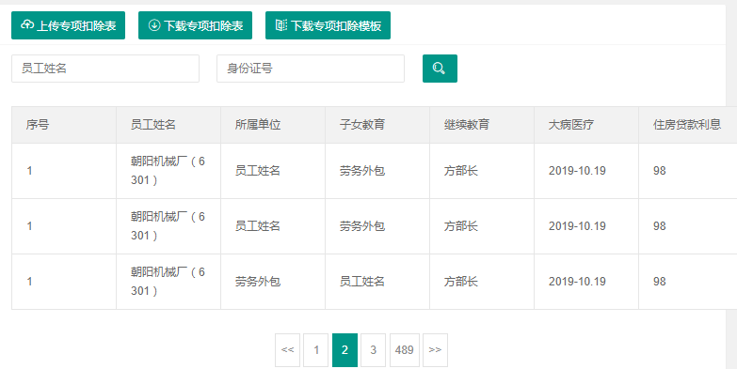、

### 工资管理

工资管理的大致流程如下图



说明：

①在录入工资后系统自动计算公积金扣除和社保扣除

②打款是通过线下完成的。

③确认工资发放后才允许员工查询自己的工资

### 社保管理

社保管理的大致流程如下图



说明：

①导出的社保数据根据工资数据形成的；

②报送社保数据是在社保网上进行，与本系统无关。不过可以考虑在拿到它接口的前提下，直接一键报送。

③比对社保数据是导入从社保网站上导出的社保数据和本系统中的社保数据进行比对，判断是否存在漏报、多报和错报情形，在下次报送社保数据时给予纠正。

**问题：医保数据的操作流程是否也是这样？**

### 统计分析

包括派遣统计、外包统计、岗位信息统计、用人单位统计、单位费用统计、用工需求统计和业务统计分析

**问题：统计什么内容？**

### 账号管理

劳务派遣单位内部不再分角色了（客服、财务等），而是通过不同的账号赋予不同的权限来实现。功能包括账号增删改查以及权限设置

## 面向合作单位的功能

### 员工管理

这里的员工指的是派遣到合作单位的员工，功能包括**增删改查**、**离职、个税专项扣除设置、社保设置**；

### 工资管理

包括**录入工资形成结算表**、**查看工资结算表**。工资数据可以由劳务派遣单位或者合作单位录入。

### 考勤管理

# 数据字典

*列出项目中涉及的名词，统一标识，便于开发团队成员沟通和命名的一致性。*

|  |  |  |  |
| --- | --- | --- | --- |
| **序号** | **名词** | **英文标识** | **备注** |
| 1 | 求职者 | candidate | 在平台上找工作的人的统称，也可以是已经找到工作的 |
| 2 | 企业 | enterprise | 即用人单位 |
| 3 | 渠道商 | agent | 渠道商是代理平台的某些业务，比如用工宝等 |
| 4 | 加盟商 | franchisee | 加盟商是平台的合作伙伴，其行使管理员职责，但只限于该区域。 |
| 5 | 身份证号 | cardId | 由十八位数字字符组成，最后一位有可能是“X” |
| 6 | 学历 | degree | 取值：高中以下、高中、中专、大专、本科、硕士、博士 |
| 7 | 工作年限 | experience | 求职者参加工作的年数，取值参考58同城 |
| 8 | 职位 | job | 企业发布的工作岗位 |
| 9 | 职位类别 | category | 工作岗位所属类别，使用三级列表选择，取值参考58同城 |
| 10 | 工作地点 | city | 求职者期望工作的城市或者企业发布职位的工作城市，采用省市县三级列表 |
| 11 | 到岗时间 |  | 如果企业录用后，求职者在多长时间内可以到岗， |
| 12 | 工作性质 |  | 取值专职、兼职和不限 |
| 13 | 求职状态 | state | 求职者目前的工作状态，取值如下  已离职，需求新工作  在职，考虑更好职位  其他 |
| 14 | 企业性质 |  | 0-外资企业；  1-民营企业；  2-股份制企业；  3-集体企业；  4-上市公司；  5-国家机关；  6-事业单位；  7-其它 |
| 15 | 从事行业 |  | 0-计算机/互联网；  1-机械/设备/技工  2-贸易/百货  3-化工/能源  4-公务员/翻译/其它  5-服务业  6-咨询/法律/教育/科研  7-人事/行政/高级管理  8-建筑/房地产  9-广告/市场/媒体/艺术  10-生物/制药/医疗/护理  11-生产/营运/采购/物流  12-会计/金融/银行/保险  13-销售/客服/技术支持  14-通信/电子 |

《需求规格说明书》确认协议

**甲方：XX事业部**

**乙方：XX开发室**

在甲方的大力配合与支持下，乙方制作了该《需求规格说明书》；甲方对该《需求规格说明书》经过详细审核，已确认该《需求规格说明书》中的各项内容翔实全面，该《需求规格说明书》中的内容已完全包括了《项目开发委托合同》中的《用户需求说明书》部分中关于软件产品的需求。经过甲乙双方友好协商，达成如下协议：

1. 该《需求规格说明书》是《项目开发委托合同》的补充文件，与《项目开发委托合同》具有同等的法律效力；
2. 该《需求规格说明书》是《项目开发委托合同》中_____条__________款软件产品最终验收的唯一标准；
3. 甲方在《项目开发委托合同》中_____条__________款软件产品最终验收前可提出对该《需求规格说明书》中的内容进行变更（包括增加、修改、删除），双方应就此签署《软件产品需求更改备忘录》或补充协议；
4. 甲方同意乙方根据该《需求规格说明书》进行《项目开发委托合同》中_____条__________款软件产品的开发；
5. 本协议一式二份，甲乙双方各执一份；
6. 本协议自甲乙双方签字之日起生效。

甲方委托人（签字）： 乙方委托人（签字）：

甲方单位（盖章）： 乙方单位（盖章）：

年 月 日 年 月 日

*注：此页为范文，可修改*